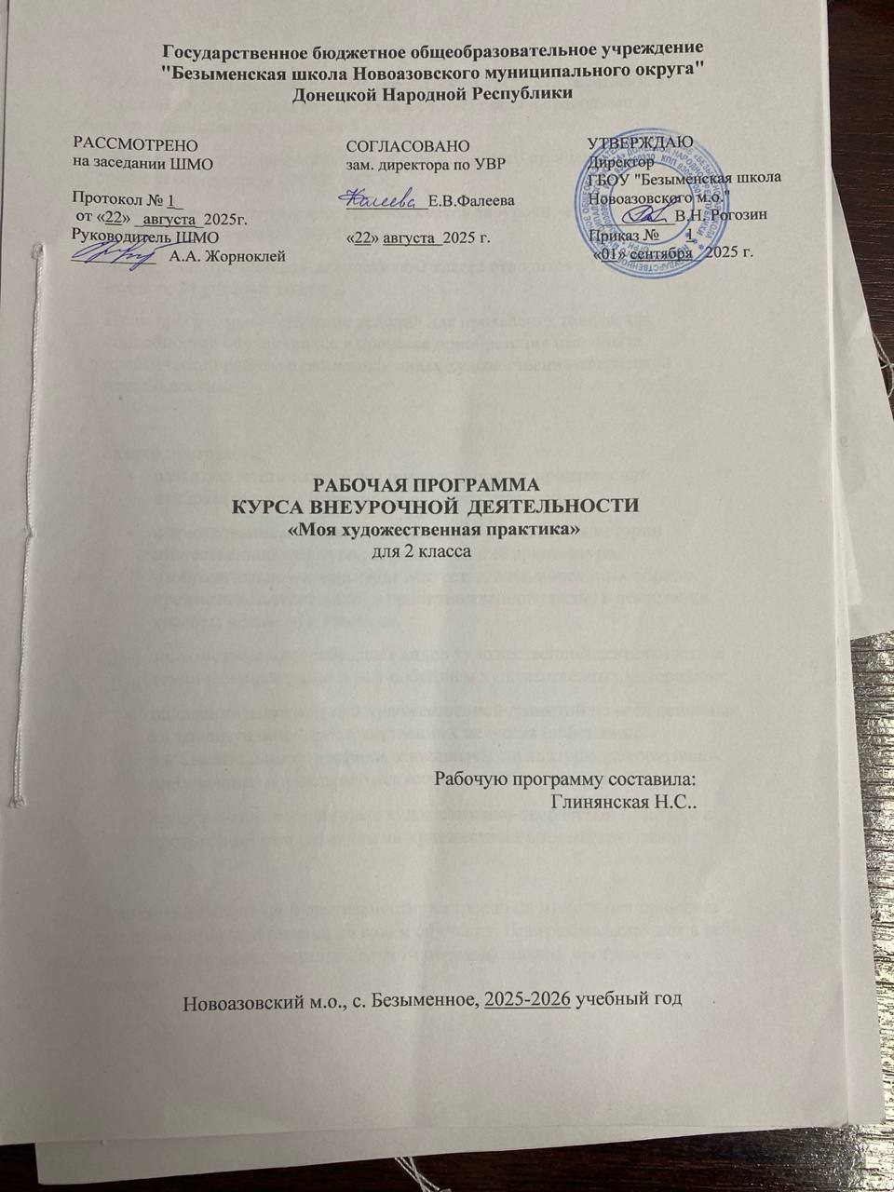
Пояснительная записка.
Рабочая программа внеурочной деятельности «Моя художественная практика» разработана в соответствии с требованиями Федерального государственного образовательного стандарта начального общего образования (утверждён Приказом Министерства просвещения Российской Федерации № 286 от 31 мая 2021 г.), с учётом рабочей программы начального общего образования «Изобразительное искусство» и «Технология», а также ориентирована на целевые приоритеты, сформулированные в федеральной рабочей программе воспитания..
Включает пояснительную записку, содержание обучения, планируемые результаты освоения программы, формы проведения занятий, тематическое планирование и поурочное планирование. Пояснительная записка отражает общие цели и задачи, место в структуре учебного плана, а также подходы к отбору содержания и планируемым результатам.
Планируемые результаты освоения программы включают личностные, метапредметные результаты за период обучения, а также предметные достижения обучающегося за каждый год обучения на уровне начального общего образования.
Общая характеристика курса
Программа внеурочной деятельности построена на модульном принципе представления содержания по годам обучения. Разбита на модули: «Графика», «Живопись», «Скульптура», «Декоративно-прикладное искусство», «Архитектура», «Восприятие произведений искусства», «Азбука цифровой графики». В соответствии с содержанием данной программы основным видом деятельности является художественно-творческая практика которая реализуется в системе освоения тематических модулей и направлена на достижение определённой цели, а именно — развитие творческой личности обучающегося через освоение им опыта работы в разных видах изобразительного искусства, разнообразными техниками, материалами, инструментами и средствами изображения.
Таким образом обучающийся должен овладеть практическими навыками работы в каждом тематическом модуле: «Графика», «Живопись», «Скульптура», «Декоративно-прикладное искусство», «Архитектура», «Восприятие произведений искусства», «Азбука цифровой графики». В ходе реализации программы внеурочной деятельности применяется электронная форма обучения, используются дистанционные образовательные технологии. В содержании программы есть задания, которые даны на основе компьютерных средств изображения, и задания на восприятие произведений изобразительного искусства.
Материал программы предполагаем межпредметную связь с такими учебными предметами, как «Литература», «Музыка», «История», «Технология», «Информатика».
Цель изучения курса: создание условий для проявления творческих способностей обучающихся в процессе приобретения ими опыта практической работы в различных видах художественно-творческой деятельности.
Задачи курса:
развитие эстетического восприятия природы, произведений изобразительного искусства и детского творчества;
формирование активного, ценностного отношения к истории отечественной культуры, выраженной в её архитектуре, изобразительном и народном искусстве, в национальных образах предметно-материальной и пространственной среды, в понимании красоты человека и природы;
знакомство с многообразием видов художественной деятельности и технически доступным разнообразием художественных материалов;
овладение элементарной художественной грамотой во всех основных видах визуально-пространственных искусств (собственно изобразительных): графики, живописи и скульптуры, декоративно-прикладного и народного искусства, архитектуры и дизайна;
приобретение собственной художественно-творческой практики в процессе работы различными художественными материалами

Место курса внеурочной деятельности в учебном плане.
Программа реализуется в работе с обучающимися 1—4 классов.
Программа курса внеурочной деятельности «Моя художественная практика» рассчитана на 135 часов и предполагает проведение 1 занятия в неделю. Срок реализации 4 года (1-4 класс):
1 класс – 33 часа
2 класс – 34 часа
3 класс – 34 часа
4 класс – 34 часа
Формы организации занятий:
Основным видом деятельности на занятиях является практическая художественно-творческая деятельность (индивидуальная, в парах и творческих группах, коллективная), поэтому в программе максимальное количество времени отводится для художественно-творческой практики как формы освоения основ изобразительной грамоты.
- художественно-творческая практика;
- творческие мастерские, творческие занятия;
- творческий проект;
- выставка творческих работ;
- конкурс;
- квест;
- пленэр и фотопленэр;
- мастер-класс;
- экскурсии;
- виртуальные путешествия
- беседа – обсуждение:
- создание видеозарисовок:
- сюжетная игра.
- занятие в компьютерном классе школы
- художественные студии;
- фотографирование на природе, фотографирование готовых работ;
- практические занятия;
- работа в творческих группах, парах;
- коллективные работы

Виды деятельности
- Практическая художественно-творческая деятельность
- Познавательная деятельность
- Досугово — развлекательная деятельность
- Социальное творчество
- Трудовая деятельность
- Игровая деятельность

Взаимосвязь с программой воспитания:
Программа курса внеурочной деятельности разработана с учетом программы воспитания. Творчество, художественно-творческая деятельность — важнейшие средства решения проблем воспитания современных школьников. В изобразительном искусстве сконцентрировано духовное богатство человечества, творческий опыт личности, поэтому искусство способствует формированию понимания таких ценностей, как Родина, человек и природа, семья и дружба, культура и красота. Изобразительное искусство, своеобразие его языка, содержание, социальная функция и способ отражения действительности — это возможность воспитательного воздействия на обучающегося, условие для проявления им творческих способностей, развития его личности.

Содержание курса внеурочной деятельности.

2 класс
Модуль «Графика»
Вводное занятие. Знакомство с тематикой занятий. Художественные материалы для линейного рисунка и их свойства (пастель, мелки). Графические техники изображения. Графическая практика. Изображение разнообразными линиями птиц из сказок. Чёрный и белый цвет. Графическая сказка: сюжетный рисунок на произвольном формате. Натюрморт «Свет и тень» из выбранных сосудов, передача их формы по фотоматериалам. Натюрморт из овощей и фруктов. Проект оформления входа в зоопарк: коллаж из графических изображений животных. Композиция в технике цветного граттажа.
Виды деятельности. Познавательная, игровая деятельность и художественное творчество: работа над композицией графической сказки; создание проекта книжки-раскраски; выполнение рисунка с передачей формы предметов (линия, пятно, штрих, светотень); освоение техники граттажа; проект оформления фриза входа в зоопарк.
Модуль «Живопись»
Вводное занятие. Знакомство с тематикой занятий. Живописные материалы, их свойства и особенности. Приёмы работы гуашью, акварелью. Основы цветоведения. Живописная практика. Изображение неба: разный характер мазков и движений кистью. Композиция пейзажа. Изображение пейзажа в разных контрастных состояниях погоды и соответствующих цветовых состояниях. Техника по-сырому. Сюжетные композиции по фотозарисовкам. Букет цветов «Такие разные цветы» по материалам фотографий, сделанных на пленэре. Рисование с натуры.
Виды деятельности. Познавательная, игровая деятельность и художественное творчество: освоение техники пастозного письма гуашью и основ цветоведения; работа над пейзажем по композиционным схемам; изображение контрастных состояний природы; выполнение сюжетных композиций с изображением людей; рисование с натуры.
Модуль «Скульптура»
Вводное занятие. Знакомство с тематикой занятий. Образцы поделок. Материалы, инструменты. Приёмы лепки. Техника безопасности. Практика по лепке. Композиции из двух-трёх фигур животных в движении по материалам фотозарисовок на тему «Весёлые игры животных»; лепка фигурок по наброску. Рельефная композиция с изображением героев сказок. Лепка сюжетной композиции. Создание пластического образа из подручного нехудожественного материала.
Виды деятельности. Познавательная деятельность и художественное творчество: работа над многофигурной скульптурной композицией; лепка рельефа с изображением героев сказок; выполнение сюжетной композиции «На арене цирка»; создание образа из нехудожественного материала
Модуль «Декоративно-прикладное искусство»
Вводное занятие. Знакомство с тематикой занятий. Материалы, инструменты, техники исполнения. Техника безопасности.
Декоративно-прикладная практика. Декоративное панно по мотивам различных народных промыслов. Декоративная композиция. Маски для маскарада. Поделки из подручных нехудожественных материалов. Декоративное изображение животных в игрушках народных промыслов. Декор одежды человека. Композиция-импровизация по мотивам палехской росписи; коллаж-аппликация из изображений людей в исторических костюмах. Компьютерный проект украшений (связь с модулем «Азбука цифровой графики»).
Виды деятельности. Познавательная, игровая деятельность и художественное творчество: роспись и украшение орнаментом посуды по мотивам разных промыслов; работа над декоративной композицией маски, новогодней ёлки, декоративной композицией в полосе по мотивам «тарарушек» Полховского Майдана; освоение техники коллажа, обрывной аппликации; создание композиции-импровизации на тему исторических и народных костюмов
Модуль «Архитектура»
Вводное занятие. Знакомство с тематикой занятий. Материалы, инструменты. Техники и приёмы конструирования, макетирования. Техника безопасности. Практика конструирования и макетирования. Конструирование из бумаги. Приёмы работы с полосой бумаги, разные варианты складывания, закручивания, надрезания. Макетирование пространства детской площадки. Построение игрового сказочного города из бумаги. Образ здания. Интерьер для героев сказки. Рисунок дома для доброго или злого сказочного персонажа
Виды деятельности. Познавательная, игровая деятельность и художественное творчество: конструирование игрушек из бумаги для росписи; создание интерьера в коробке и вещи из коробок; работа над проектом детской площадки; освоение приёмов объёмной аппликации; выполнение макета зданий, города и конструирование подвесного аквариума.
Модуль «Восприятие произведений искусства»
Практика восприятия и выставочная практика Содержание. Восприятие произведений детского творчества. Обсуждение сюжетного и эмоционального содержания детских работ. Восприятие произведений живописи с активным выраженным цветовым состоянием в природе. Произведения И. К. Айвазовского. Восприятие произведений художника-иллюстратора Л. В. Владимирского к книгам «Волшебник Изумрудного города» А. М. Волкова, «Приключения Незнайки и его друзей» Н. Н. Носова. Наблюдение животных с точки зрения их пропорций, характера движения, пластики.
Виды деятельности. Познавательная, игровая деятельность и художественное творчество: освоение зрительских умений на основе получаемых знаний и творческих практических задач; приобретение обучающимися личного опыта в восприятии и оценке эмоционального содержания произведений; умение делиться своим мнением и впечатлениями; знакомство с произведениями И. К. Айвазовского, произведениями художника-иллюстратора Л. В. Владимирского.
Модуль «Азбука цифровой графики»
Фотопрактика, практика в компьютерной графике и анимации. Компьютерные средства изображения. Работа с геометрическими фигурами. Трансформация и копирование геометрических фигур в программе Paint. Художественная фотография. Расположение объекта в кадре. Масштаб. Доминанта. Обсуждение на занятии ученических фотографий, соответствующих изучаемой теме.
Виды деятельности. Познавательная, игровая деятельность и художественное творчество: выполнение фотографий объектов природы; построение композиции в фотографии в зависимости от деталей изображения; выполнение рисунков в графическом редакторе; создание изображений в gif-анимации.

Планируемые результаты освоения курса

Личностные результаты
Программа призвана обеспечить достижение обучающимися личностных результатов в области патриотического, гражданского, духовно-нравственного, эстетического, экологического и трудового воспитания.
Программа признана обеспечить достижения обучающими личностных результатов:
- уважение и ценностного отношения к своей Родине – России;
- ценностно – смысловые ориентиры и установки, отражающие индивидуально – личностные позиции и социально значимые личные качества;
- первоначальные представления о созидательном и нравственном значении труда в жизни человека и общества, уважительное отношение к труду и творчеству мастеров;
- осознание роли человека и используемых им технологий в сохранении гармонического сосуществования рукотворного мира с миром природы; ответственное отношение к сохранению окружающей среды;
— понимание культурно-исторической ценности традиций, отражённых в предметном мире; чувство сопричастности к культуре своего народа, уважительное отношение к культурным традициям других народов;
— проявление способности к эстетической оценке окружающей предметной среды; эстетические чувства
— эмоционально-положительное восприятие и понимание красоты форм и образов природных объектов, образцов мировой и отечественной художественной культуры;
—проявление положительного отношения и интереса к различным видам творческой преобразующей деятельности, стремление к творческой самореализации; мотивация к творческому труду, работе на результат; способность к различным видам практической преобразующей деятельности;
—проявление устойчивых волевых качества и способность к саморегуляции: организованность, аккуратность, трудолюбие, ответственность, умение справляться с доступными проблемами;
—готовность вступать в сотрудничество с другими людьми с учётом этики общения; проявление толерантности и доброжелательности.
- позитивный опыт участия в творческой деятельности.
Патриотическое воспитание осуществляется через уважение и ценностное отношение к своей Родине — России, через освоение школьниками содержания традиций отечественной культуры, выраженной в её архитектуре, народном, декоративно-прикладном и изобразительном искусстве.
Гражданское воспитание осуществляется через формирование ценностно-смысловых ориентиров и установок, отражающих индивидуально-личностные позиции и социально значимые личностные качества, через коллективную творческую работу, которая создаёт условие для разных форм художественно-творческой деятельности и способствует пониманию другого человека, становлению чувства личной ответственности, развитию чувства личной причастности к жизни общества.
Духовно-нравственное воспитание является стержнем художественного развития обучающегося. Творческие задания направлены на развитие внутреннего мира, воспитание его эмоционально-образной, чувственной сферы и помогают обрести социально значимые знания. Развитие творческих способностей способствует росту самосознания, осознанию себя как личности и члена общества.
Эстетическое воспитание осуществляется через формирование представлений о прекрасном и безобразном, о высоком и низком, через формирование отношения к окружающим людям (стремление к их пониманию), через отношение к семье, природе, труду, искусству, культурному наследию, через развитие навыков восприятия и художественной рефлексии своих наблюдений в художественно-творческой деятельности.
Экологическое воспитание происходит в процессе художественно-эстетического наблюдения природы, а также через восприятие её образа в произведениях искусства. Формирование эстетических чувств способствует активному неприятию действий, приносящих вред окружающей среде.
Трудовое воспитание осуществляется в процессе собственной художественно-творческой деятельности по освоению художественных материалов, в процессе достижения результата и удовлетворения от создания реального, практического продукта. Воспитываются стремление достичь результата, упорство, творческая инициатива, понимание эстетики трудовой деятельности. Важны также умения сотрудничать с одноклассниками, работать в команде, выполнять коллективную работу.
Ценности научного познания воспитываются как эмоционально окрашенный интерес к жизни людей и природы. Происходит это в процессе развития навыков восприятия и художественной рефлексии своих наблюдений в художественно-творческой деятельности. Навык исследовательской деятельности развиваются при выполнении заданий культурно-исторической направленности, потребность в развитии познавательного интереса, активности, инициативности, любознательности и самостоятельности в познании.
Метапредметные результаты
- Овладение универсальными познавательными действиями.
Пространственные представления и сенсорные способности: характеризовать форму предмета, конструкции; выявлять доминантные черты (характерные особенности) в визуальном образе;
- находить ассоциативные связи между визуальными образами разных форм и предметов;
- сопоставлять части и целое в видимом образе, предмете, конструкции; анализировать пропорциональные отношения частей внутри целого и предметов между собой;
- абстрагировать образ реальности при построении плоской композиции;
- соотносить тональные отношения (тёмное — светлое) в пространственных и плоскостных объектах;
- выявлять и анализировать эмоциональное воздействие цветовых отношений в пространственной среде и плоскостном изображении.
Базовые логические и исследовательские действия:
- проявлять исследовательские, экспериментальные действия в процессе освоения выразительных свойств различных художественных материалов при самостоятельном выполнении художественно-творческих заданий;
- проявлять исследовательские и аналитические действия на основе определённых учебных установок в процессе восприятия произведений изобразительного искусства, архитектуры и продуктов детского художественного творчества;
- анализировать и оценивать с позиций эстетических категорий явления природы и предметно-пространственную среду жизни человека;
- использовать знаково-символические средства для составления орнаментов и декоративных композиций;
- классифицировать произведения искусства по видам и соответственно по назначению в жизни людей;
- классифицировать произведения изобразительного искусства по жанрам в качестве инструмента анализа содержания произведений.
Работа с информацией:
- использовать электронные образовательные ресурсы; выбирать источники для получения информации: поисковые системы интернета, цифровые электронные средства, справочники, художественные альбомы и детские книги;
- находить в предложенном источнике информацию, представленную в явном виде, согласно заданному алгоритму, распознавать достоверную и недостоверную информацию самостоятельно или на основе предложенного учителем способа её проверки;
- анализировать, интерпретировать, обобщать и систематизировать информацию, представленную в произведениях искусства, текстах, таблицах и схемах, выполнять действия моделирования, работать с моделями;
- соблюдать с помощью взрослых правила информационной безопасности при поиске информации в сети Интернет;
- самостоятельно готовить информацию на заданную или выбранную тему и представлять её в различных видах, рисунках, эскизах, презентациях, таблицах, схемах, моделях;
- осуществлять виртуальные путешествия по архитектурным памятникам, в отечественные художественные музеи и зарубежные художественные музеи (галереи) на основе установок и квестов, предложенных учителем.
2. Овладение универсальными коммуникативными действиями
Общение:
- воспринимать и формулировать суждения, в процессе диалога задавать вопросы, выражать эмоции в соответствии с целями и условиями общения в знакомой среде;
- проявлять уважительное отношение к собеседнику, соблюдать правила ведения диалога и дискуссии;
- признавать возможность разных точек зрения;
- корректно и аргументированно высказывать своё мнение, приводить доказательство своей правоты;
- строить речевые высказывания в соответствии с поставленной задачей;
- готовить небольшие публичные выступления, оценивать выступления участников.
- взаимодействовать, сотрудничать в процессе коллективной работы, принимать цель совместной деятельности, договариваться, ответственно относиться к своей задаче по достижению общего результата.
Совместная деятельность:
- формулировать краткосрочные и долгосрочные цели (индивидуальные с учётом участия в коллективных задачах) и стандартной ситуации на основе предложенного формата планирования, распределения промежуточных шагов и сроков;
- принимать цель совместной деятельности, коллективно строить действия по ее достижению, распределять роли, договариваться, обсуждать процесс и результат совместной работы;
- проявлять готовность руководить, выполнять поручения, подчиняться;
- ответственно выполнять свою часть работы;
- оценивать свой вклад в общий результат;
- выполнять совместные проектные задания с опорой на предложенные образцы, понимать особенности проектной деятельности, выдвигать несложные идеи решений предлагаемых проектных заданий, мысленно создавать конструктивный замысел, осуществлять выбор средств и способов для его практического воплощения, предъявлять аргументы для защиты продукта проектной деятельности.
- организовывать под руководством учителя и самостоятельно совместную работу в группе, осуществлять продуктивное сотрудничество;
- проявлять интерес к работе товарищей, в доброжелательной форме комментировать и оценивать их достижения, высказывать свои предложения и пожелания, оказывать при необходимости помощь.

3. Овладение универсальными регулятивными действиями
Самоорганизация:
- планировать самостоятельно или с небольшой помощью учителя действия по решению учебной задачи и соотносить свои действия с поставленной целью;
- выстраивать последовательность выбранных действий и операций;
- внимательно относиться и выполнять учебные задачи;
- выполнять правила безопасности труда при выполнении работы;
- уметь организовывать своё рабочее место для практической работы, бережно относиться к используемым материалам;
Самоконтроль:
- контролировать свою деятельность в процессе достижения результата;
- находить ошибки в своей работе и устанавливать причины успеха\неудач учебной деятельности, вести поиск путей преодоления ошибок;
- проявлять волевую саморегуляцию при выполнении работы;
- корректировать свои действия для преодоления ошибок;
- объективно оценивать результаты своей деятельности, соотносить свою оценку с оценкой учителя;
- оценивать целесообразность способов действия, при необходимости корректировать их.
Предметные результаты
Предметные результаты сформулированы по годам обучения на основе модульного построения содержания курса. Результаты характеризуют опыт обучающихся в художественно-творческой деятельности и отражают сформированность умений в зависимости от содержания программы внеурочной деятельности.
2 класс
Модуль «Графика»
Осваивать приёмы работы новыми графическими художественными материалами; осваивать выразительные свойства твёрдых, сухих, мягких и жидких графических материалов.
Приобретать навыки изображения на основе разных по характеру и способу наложения линий.
Осваивать навык визуального сравнения пространственных величин, приобретать умения соотносить пропорции в рисунках птиц и животных (с опорой на зрительские впечатления). Приобретать умение вести рисунок с натуры, видеть пропорции объекта, расположение его в пространстве; располагать изображение на листе, соблюдая этапы ведения рисунка, осваивая навык штриховки.
Понимать смысл понятий «инструкционная» («технологическая») карта, «чертёж», «эскиз», «линии чертежа», «развёртка», «макет», «модель», «технология», «технологические операции», «способы обработки» и использовать их в практической деятельности;
Модуль «Живопись»
Осваивать навыки работы цветом, навыки смешения красок, пастозное плотное и прозрачное нанесение краски; осваивать разный характер мазков и движений кистью, навыки создания выразительной фактуры и кроющие качества гуаши. Приобретать опыт работы акварелью и понимать особенности работы прозрачной краской.
Знать названия основных и составных цветов и способы получения разных оттенков составного цвета; осваивать смешение цветных красок с белой и чёрной (для изменения их тона).
Приобретать опыт создания пейзажей, передающих разные состояния погоды (туман, грозу и др.) на основе изменения тонального звучания цвета; приобретать опыт передачи разного цветового состояния моря.
Уметь в изображении сказочных персонажей выразить их характер (герои сказок добрые и злые, нежные и грозные).
Читать простейшие чертежи (эскизы), называть линии чертежа (линия контура и надреза, линия выносная и размерная, линия сгиба, линия симметрии);
Модуль «Скульптура»
Выполнить в технике лепки фигурку сказочного зверя по мотивам традиций выбранного промысла (филимоновская, абашевская, каргопольская, дымковская игрушки или игрушки с учётом местных промыслов).
Знать об изменениях скульптурного образа при осмотре произведения с разных сторон.
Приобретать в процессе лепки из пластилина опыт передачи движения цельной лепной формы и разного характера движения этой формы (изображение зверушки).
Модуль «Декоративно-прикладное искусство»
Приобретать опыт выполнения эскиза геометрического орнамента кружева или вышивки на основе природных мотивов. Осваивать приёмы орнаментального оформления сказочных глиняных зверушек, созданных по мотивам народного художественного промысла (филимоновская, абашевская, каргопольская, дымковская игрушки или игрушки с учётом местных промыслов).
Приобретать опыт преобразования бытовых подручных нехудожественных материалов в художественные изображения (поделки).
Приобретать опыт выполнения красками рисунков украшений.
Распознавать элементарные общие правила создания рукотворного мира (прочность, удобство, эстетическая выразительность — симметрия, асимметрия, равновесие); наблюдать гармонию предметов и окружающей среды; называть характерные особенности изученных видов декоративно-прикладного искусства.
Модуль «Архитектура»
Осваивать приёмы создания объёмных предметов из бумаги и объёмного декорирования предметов из бумаги.
Участвовать в коллективной работе по построению из бумаги пространственного макета сказочного города или детской площадки.
Приобретать опыт сочинения и изображения домиков для разных по своему характеру героев литературных и народных сказок.
Конструировать и моделировать изделия из различных материалов по модели, простейшему чертежу или эскизу;

Модуль «Восприятие произведений искусства»
Обсуждать примеры детского художественного творчества с точки зрения выражения в них содержания, настроения, расположения изображения в листе, цвета и других средств художественной выразительности, а также ответа на поставленную учебную задачу.
Приобретать опыт восприятия и эстетического анализа произведений отечественных художников-пейзажистов (И. К. Айвазовского и др.), произведений художников-иллюстраторов.
Применять освоенные знания и практические умения (технологические, графические, конструкторские) в самостоятельной интеллектуальной и практической деятельности;
Модуль «Азбука цифровой графики»
Осваивать возможности изображения с помощью разных видов линий в программе Paint (или другом графическом редакторе).
Осваивать приёмы трансформации и копирования геометрических фигур в программе Paint, а также построения из них простых рисунков или орнаментов.
Осваивать композиционное построение кадра при фотографировании: расположение объекта в кадре, масштаб, доминанта.

ТЕМАТИЧЕСКОЕ ПЛАНИРОВАНИЕ

2 класс

№ п/п | Наименование модулей и тем программы | Количество часов |  |  | Формы организации занятий | Электронные (цифровые) образовательные ресурсы
№ п/п | Наименование модулей и тем программы | Теория | Практика | Всего | Формы организации занятий | Электронные (цифровые) образовательные ресурсы
 | Модуль «Графика» | 1 | 6 | 7
1 | Вводное занятие (знакомство с тематикой занятий; художественные материалы для линейного рисунка и их свойства; графические техники изображения, техника безопасности) | 1 |  | 1 | Беседа-обсуждение | https://myschool.edu.ru/  https://resh.edu.ru/  https://uchi.ru/  http://www.smirnova.net/  http://www.artlib.ru/  https://solnet.ee/sol/026/ris_000  http://museum.ru/  https://resh.edu.ru/subject/7/  https://draw.demiart.ru/  https://infourok.ru/prezentaciya-primenenie-ikttehnologiy-i-eor-pri-izuchenii-izobrazitelnogo-iskusstva-na-urokah-i-vneurochnoy-deyatelnosti-v-nacha-3669962.html
2 | «Птицы», книжка-раскраска (изображение разнообразными линиями птиц из сказок: павлин, ласточка, лебедь, утка, ворон, жар-птица) |  | 1 | 1 | Художественный проект, коллективная работа
3 | «Мир чёрно-белой планеты», графическая сказка (чёрный и белый цвет; сюжетный рисунок на произвольном формате) |  | 1 | 1 | Работа в творческих группах, фотографирование готовых работ
4 | «Составь и нарисуй натюрморт» (натюрморт из выбранных сосудов, выполнение рисунка с передачей их формы (линия, пятно, штрих, светотень) |  | 1 | 1 | Художественно-творческая практика  Индивидуальная работа для выставки
5 | «Овощное и фруктовое чудо», творческий рисунок (натюрморт из овощей и фруктов; работа в цвете пастелью, мелками) |  | 1 | 1 | Творческая мастерская
6 | «Фантастический зоопарк», проект (коллаж из графических изображений животных) |  | 1 | 1 | Коллективная работа или работа в творческих группах
7 | «Подводный мир, или Волшебный сад», граттаж (композиция в технике цветного граттажа) |  | 1 | 1 | Художественно-творческая практика
 | Модуль «Живопись» | 0,5 | 5,5 | 6
8 | Вводное занятие (знакомство с тематикой занятий; основы цветоведения; живописные материалы, их свойства и особенности; приёмы работы гуашью, акварелью). «Зимние игры», (композиция в холодной цветовой гамме; гуашь, смешивание краски на палитре; опорные схемы изображения детских фигур) | 0,5 | 0,5 | 1 | Беседа-обсуждение, выставка творческих работ | https://myschool.edu.ru/  https://resh.edu.ru/  https://uchi.ru/  http://www.smirnova.net/  http://www.artlib.ru/  https://solnet.ee/sol/026/ris_000  http://museum.ru/  https://resh.edu.ru/subject/7/  https://draw.demiart.ru/  https://infourok.ru/prezentaciya-primenenie-ikttehnologiy-i-eor-pri-izuchenii-izobrazitelnogo-iskusstva-na-urokah-i-vneurochnoy-deyatelnosti-v-nacha-3669962.html
9 | «Нарисуй мне небо», живописная мозаика (изображение неба в ясный солнечный день или вечером красками) |  | 1 | 1 | Составление коллективной мозаики изображения, фотографирование
10 | «Родные дали» или «Горный пейзаж», композиция пейзажа,  (освоение техники лессировки) |  | 1 | 1 | Мастер-класс
11 | «Морские просторы», пейзаж, (изображение пейзажа в разных контрастных состояниях погоды и соответствующих цветовых состояниях: туман, нежное утро, гроза, буря, ветер и др.; освоение техники по сырому или смешанной техники) |  | 1 | 1 | Мастер-класс
12 | «Цветы в вазе», натюрморт (букет цветов, отработка мазков; смешение цветов, получение нового цвета и оттенков) |  | 1 | 1 | Работа в творческих группах, парах, фотографирование готовых работ.
13 | Натюрморт с натуры (планы, композиционный центр, ближе-дальше, загораживание) |  | 1 | 1 | Индивидуальная работа, выставка творческих работ
 | Модель «Скульптура» | 0,5 | 3,5 | 4
14 | Вводное занятие (знакомство с тематикой занятий; образцы поделок; материалы и инструменты; приёмы лепки; техника безопасности). «На арене цирка», сюжетная композиция (лепка фигурок человека и животного) | 0,5 | 0,5 | 1 | Беседа-обсуждение, практические упражнения в парах | https://myschool.edu.ru/  https://resh.edu.ru/  https://uchi.ru/  http://www.smirnova.net/  http://www.artlib.ru/  https://solnet.ee/sol/026/ris_000  http://museum.ru/  https://resh.edu.ru/subject/7/  https://draw.demiart.ru/  https://infourok.ru/prezentaciya-primenenie-ikttehnologiy-i-eor-pri-izuchenii-izobrazitelnogo-iskusstva-na-urokah-i-vneurochnoy-deyatelnosti-v-nacha-3669962.html
15 | «Эти забавные животные», композиция (набросок композиции из двух-трёх фигур животных в движении, лепка фигурок по наброску) |  | 1 | 1 | Работа в парах, фотографирование готовых работ, сюжетная игра
16 | «Сказки на изразцах», композиция (лепка рельефной композиции с изображением героев из сказок (животных или птиц) «Теремок», «Курочка Ряба», «Бычок — смоляной бочок» и др .) |  | 1 | 1 | Художественно-творческая практика  Работа в творческих группах, парах.
17 | «Создаём образ», (создаём образ сказочного персонажа, животного, насекомого и т . д . из нехудожественных материалов; каркас поделки — бутылочка из пластмассы от молочных продуктов и т.п.) |  | 1 | 1 | Мастер-класс
 | Модуль «Декоративно-прикладное творчество» | 0,5 | 4,5 | 5
18 | Вводное занятие (знакомство с тематикой занятий; материалы, инструменты, техники работы; техника безопасности). «В гостях у Мухи-Цокотухи» и «Чаепитие у Федоры», декоративные панно («Накроем стол для чаепития»; роспись картонной формы посуды по мотивам разных промыслов, украшение орнаментом) | 0,5 | 0,5 | 1 | Беседа-обсуждение, практические упражнения, сюжетная игра-конкурс. | https://myschool.edu.ru/  https://resh.edu.ru/  https://uchi.ru/  http://www.smirnova.net/  http://www.artlib.ru/  https://solnet.ee/sol/026/ris_000  http://museum.ru/  https://resh.edu.ru/subject/7/  https://draw.demiart.ru/  https://infourok.ru/prezentaciya-primenenie-ikttehnologiy-i-eor-pri-izuchenii-izobrazitelnogo-iskusstva-na-urokah-i-vneurochnoy-deyatelnosti-v-nacha-3669962.html
19 | «Нарядные игрушки», декоративная роспись (роспись бумажной конструкции игрушки по мотивам игрушек народных промыслов) |  | 1 | 1 | Работа в творческих группах, парах, фотографирование готовых композиций.
20 | «Маска из бумаги и не только», (освоение приёмов создания маски в различных техниках: коллаж из цветной ткани, обрывная аппликация, работа с фантиками, работа с природными материалами и т . п .) |  | 1 | 1 | Мастер - класс
21 | «Костюмированный бал», композиция (создание композиции-импровизации по мотивам палехской росписи или выполнение коллажа-аппликации из изображений людей в исторических костюмах из журналов и интернета, или композиция из симметрично вырезанных ажурных фигур в костюмах) |  | 1 | 1 | Творческая мастерская
22 | «Дизайн украшений», проект (создание дизайна украшения для злой и для доброй феи, для колдуна и доброго воина) |  | 1 | 1 | Художественный проект
 | Модуль «Архитектура» | 0,5 | 6,5 | 7
23 | Вводное занятие (знакомство с тематикой занятий; материалы, инструменты; техники и приёмы конструирования, макетирования; техника безопасности). «Новогодний город», (конструирование из бумаги ёлки, улицы, площади, домиков; создание праздничного настроения с помощью новогоднего декора) | 0,5 | 0,5 | 1 | Беседа-обсуждение, проект | https://myschool.edu.ru/  https://resh.edu.ru/  https://uchi.ru/  http://www.smirnova.net/  http://www.artlib.ru/  https://solnet.ee/sol/026/ris_000  http://museum.ru/  https://resh.edu.ru/subject/7/  https://draw.demiart.ru/  https://infourok.ru/prezentaciya-primenenie-ikttehnologiy-i-eor-pri-izuchenii-izobrazitelnogo-iskusstva-na-urokah-i-vneurochnoy-deyatelnosti-v-nacha-3669962.html
24 | Конструируем игрушки для росписи (симметричное вырезывание, соединение деталей в конструкцию) |  | 1 | 1 | Художественно-творческая практика  Коллективная работа
25 | «Мебель из бумаги», (освоение приёмов работы с бумагой; трафарет, схема; конструирование бумажной мебели (стул, стол, кровать, диван и т . д .) |  | 1 | 1 | Мастер-класс
26 | «Интерьер в большой коробке», проект (интерьер для героев сказки) |  | 1 | 1 | Проект, работа в творческих группах, сюжетная игра
27 | «Детская площадка», (бумагопластика, симметричное вырезывание, конструирование из полос бумаги качелей, каруселей, горки и др ., придание им формы машин, животных, сказочных персонажей) |  | 1 | 1 | Творческая мастерская, проект
28 | «Дюймовочка в волшебной стране цветов, бабочек, жуков»,  (объёмная аппликация или подвесная композиция; симметричное вырезывание и бумагопластика (жуки, бабочки, стрекозы, листья, дома-цветы и др .) |  | 1 | 1 | Индивидуальная работа, выставка творческих работ
29 | «Подводный мир», подвесной аквариум  (работа в техниках бумагопластики, симметричного вырезывания) |  | 1 | 1 | Коллективная работа, фотографирование готовых работ
 | Модуль «Восприятие прикладного творчества» |  | 2 | 2
30 | Экскурсия в библиотеку. «Книги сказок»: Н . Н . Носов . «Приключения Незнайки и его друзей», А . М . Волков . «Волшебник Изумрудного города», Г .-Х . Андерсен . «Дюймовочка» (восприятие героев сказок через книжную иллюстрацию, знакомство с особенностями изображения пространства и архитектурных построек в книжной иллюстрации (город, волшебная страна), связь с модулем «Архитектура»; занятие в библиотеке школы или в районной библиотеке) |  | 1 | 1 | Экскурсия,фотозарисовки | https://myschool.edu.ru/  https://resh.edu.ru/  https://uchi.ru/  http://www.smirnova.net/  http://www.artlib.ru/  https://solnet.ee/sol/026/ris_000  http://museum.ru/  https://resh.edu.ru/subject/7/  https://draw.demiart.ru/  https://infourok.ru/prezentaciya-primenenie-ikttehnologiy-i-eor-pri-izuchenii-izobrazitelnogo-iskusstva-na-urokah-i-vneurochnoy-deyatelnosti-v-nacha-3669962.html
31 | «Знакомство с картиной» (знакомство с произведением художника-мариниста И . К . Айвазовского и др.; виртуальная экскурсия в Государственную Третьяковскую галерею, беседа по картине) |  | 1 | 1 | Виртуальная экскурсия, беседа-обсуждение
 | Модуль «Азбука цифровой графики» | 0,5 | 2,5 | 3
32 | Фотозарисовки на темы «Детские игры», «Весёлые игры животных», (выполнение тематических фотографий) | 0,5 | 0,5 | 1 | Фотопленэр, выполнение тематических фотографий
33 | Создаём украшение», (создание проекта украшений с помощью программы Paint) |  | 1 | 1 | Занятие в компьютерном классе
34 | «Мультик — гифки»,(освоение приёмов работы программы gif-анимация; создание подвижного изображения в программе gif-анимации) |  | 1 | 1 | Мастер-класс, занятие в компьютерном классе
 |  | 3,5 | 30,5 | 34

. УЧЕБНО-МЕТОДИЧЕСКОЕ ОБЕСПЕЧЕНИЕ ОБРАЗОВАТЕЛЬНОГО ПРОЦЕССА

УЧЕБНЫЕ МАТЕРИАЛЫ ДЛЯ УЧЕНИКА
- ​ Графические материалы (простые карандаши разной твёрдости и мягкости — от ТМ до 6М, цветные карандаши, пастель, восковые мелки, гелевые ручки, фломастеры, уголь, мел, тушь);
- Живописные материалы (гуашь, акварель);
- Пластические материалы (пластилин, глина);
- Декоративные художественные материалы (аквагрим);
- Бумага (цветная бумага, картон, бумага для акварели, бумага для черчения, салфетки и др.);
- Кисти круглые (кисти «пони» или «белка», номера от № 2 до 16; кисти плоские — сннтетика, номера № 3, 4, 8; клей; ножницы; линейка; стеки; доска для лепки и др.;
- Нехудожественные материалы (природные материалы — шишки, жёлуди, листья и др., нитки «Ирис»; бисер; бусины; пайетки; лоскутки разноцветных тканей; узкая изоляционная лента или малярный скотч; трубочки для сока, деревянные шпажки; пластмассовая посуда — стаканчик, бутылочки от молочных продуктов, ложки, вилки; алюминиевая фольга; мягкая металлическая проволока; яичные лотки и др.);
- Материалы для макетирования, коллажа и др.
​
МЕТОДИЧЕСКИЕ, НАГЛЯДНЫЕ И ТЕХНИЧЕСКИЕ МАТЕРИАЛЫ ДЛЯ УЧИТЕЛЯ
Наглядные пособия:
- Коллекция презентаций по темам занятий;
- Коллекция презентаций с работами обучающихся;
- Изделия декоративно-прикладного искусства и народных промыслов;
- Муляжи для рисования;
- Натюрмортный фонд (натура для изображения);
- Электронные образовательные ресурсы по темам занятий и др
Технические средства обучения:
1.Интерактивная доска;
Мультимедийный проектор; 6 экспозиционный экран;
Персональный компьютер для учителя (ноутбук);
Фото- и видеокамера (планшет, мобильный телефон)

ЦИФРОВЫЕ ОБРАЗОВАТЕЛЬНЫЕ РЕСУРСЫ И РЕСУРСЫ СЕТИ ИНТЕРНЕТ
https://myschool.edu.ru/
https://resh.edu.ru/
https://uchi.ru/
http://www.smirnova.net/
http://www.artlib.ru/
https://solnet.ee/sol/026/ris_000
http://museum.ru/
https://resh.edu.ru/subject/7/
https://draw.demiart.ru/
https://infourok.ru/prezentaciya-primenenie-ikttehnologiy-i-eor-pri-izuchenii-izobrazitelnogo-iskusstva-na-urokah-i-vneurochnoy-deyatelnosti-v-nacha-3669962.html
http://www.cdrr.ru/lesson/m_13.shtm

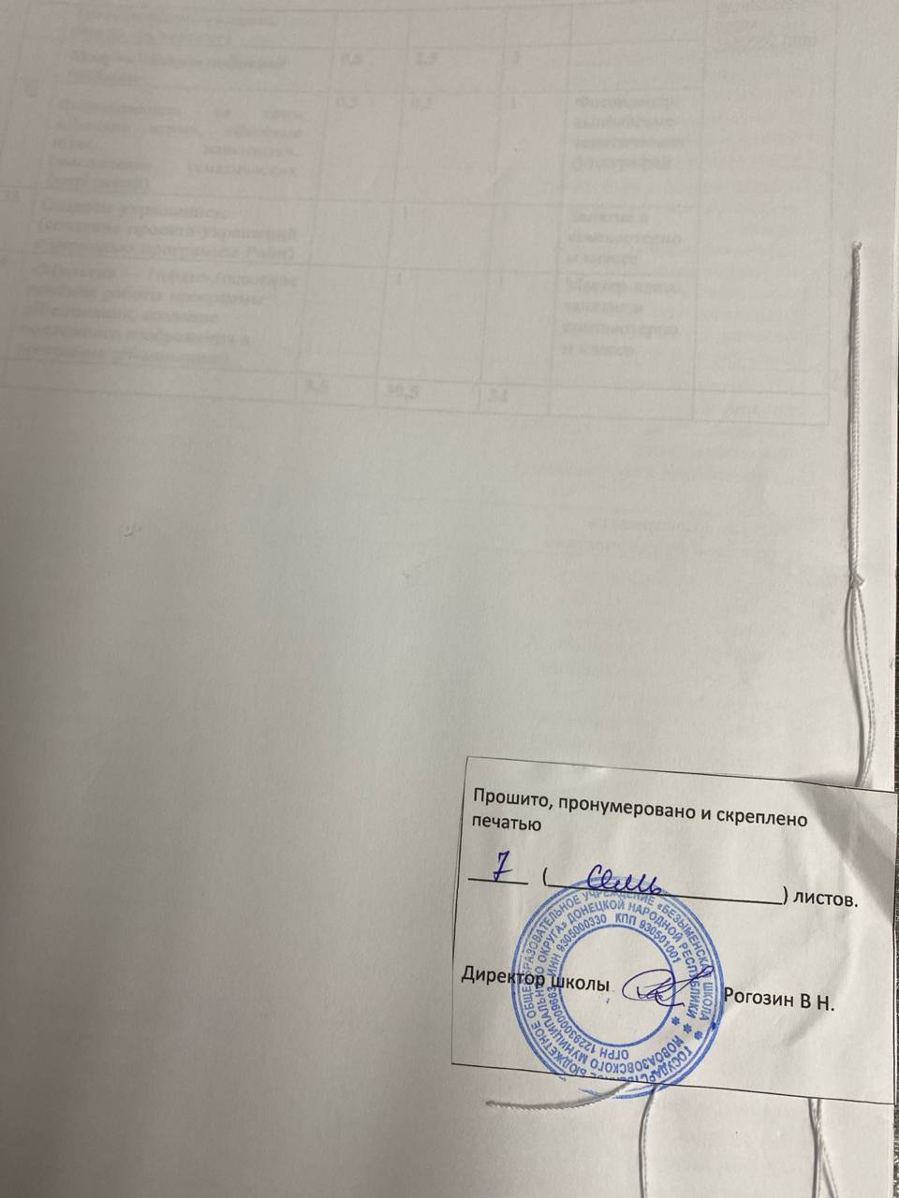

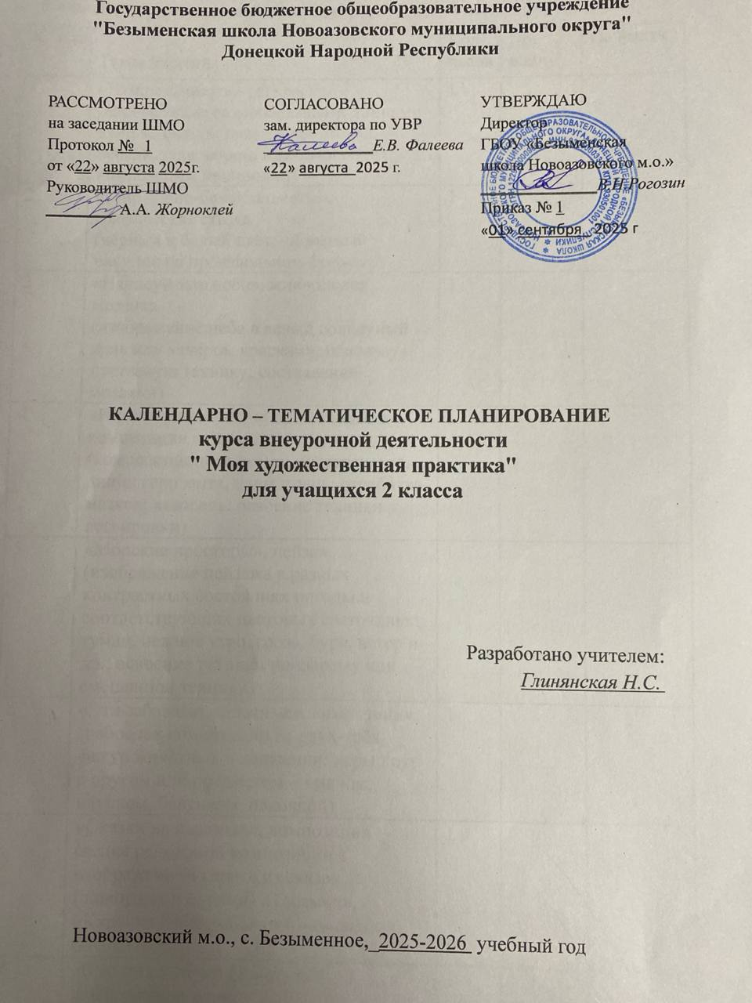
ПОУРОЧНОЕ ПЛАНИРОВАНИЕ

2 класс

№ п/п | Тема урока | Количество часов |  |  | Дата проведения
№ п/п | Тема урока | Теория | Практика | Всего | Дата проведения
 | Модуль «Графика»
1 | Вводное занятие (знакомство с тематикой занятий, техника безопасности). | 1 |  | 1
2 | «Птицы», книжка-раскраска |  | 1 | 1
3 | «Мир чёрно-белой планеты», графическая сказка |  | 1 | 1
4 | «Составь и нарисуй натюрморт» |  | 1 | 1
5 | «Овощное и фруктовое чудо», творческий рисунок |  | 1 | 1
6 | «Фантастический зоопарк», проект (коллаж из графических изображений животных) |  | 1 | 1
7 | «Подводный мир, или Волшебный сад», граттаж (композиция в технике цветного граттажа) |  | 1 | 1
 | Модуль «Живопись»
8 | Вводное занятие. «Зимние игры» | 0,5 | 0,5 | 1
9 | «Нарисуй мне небо», живописная мозаика |  | 1 | 1
10 | «Родные дали» или «Горный пейзаж», композиция пейзажа |  | 1 | 1
11 | «Морские просторы», пейзаж |  | 1 | 1
12 | «Цветы в вазе», натюрморт |  | 1 | 1
13 | Натюрморт с натуры |  | 1 | 1
 | Модель «Скульптура»
14 | Вводное занятие. «На арене цирка», сюжетная композиция | 0,5 | 0,5 | 1
15 | «Эти забавные животные», композиция |  | 1 | 1
16 | «Сказки на изразцах», композиция |  | 1 | 1
17 | «Создаём образ» |  | 1 | 1
 | Модуль «Декоративно-прикладное творчество»
18 | Вводное занятие. «В гостях у Мухи-Цокотухи» и «Чаепитие у Федоры», декоративные панно | 0,5 | 0,5 | 1
19 | «Нарядные игрушки», декоративная роспись |  | 1 | 1
20 | «Маска из бумаги и не только» |  | 1 | 1
21 | «Костюмированный бал», композиция |  | 1 | 1
22 | «Дизайн украшений», проект |  | 1 | 1
 | Модуль «Архитектура»
23 | Вводное занятие. «Новогодний город» | 0,5 | 0,5 | 1
24 | Конструируем игрушки для росписи |  | 1 | 1
25 | «Мебель из бумаги» |  | 1 | 1
26 | «Интерьер в большой коробке», проект (интерьер для героев сказки) |  | 1 | 1
27 | «Детская площадка», бумагопластика |  | 1 | 1
28 | «Дюймовочка в волшебной стране цветов, бабочек, жуков, бумагопластика |  | 1 | 1
29 | «Подводный мир», подвесной аквариум |  | 1 | 1
 | Модуль «Восприятие прикладного творчества»
30 | Экскурсия в библиотеку. «Книги сказок»: Н . Н . Носов . «Приключения Незнайки и его друзей», А . М . Волков . «Волшебник Изумрудного города», Г .-Х . Андерсен . «Дюймовочка» |  | 1 | 1
31 | «Знакомство с картиной» (знакомство с произведением художника-мариниста И . К .) |  | 1 | 1
 | Модуль «Азбука цифровой графики»
32 | Фотозарисовки на темы «Детские игры», «Весёлые игры животных» | 0,5 | 0,5 | 1
33 | «Создаём украшение», (создание проекта украшений с помощью программы Paint) |  | 1 | 1
34 | «Мультик — гифки»,(освоение приёмов работы программы gif-анимация) |  | 1 | 1
 |  | 3,5 | 30,5 | 34

